Hai-ai, Hanno-anno

Scegli e cerchia la forma esatta.

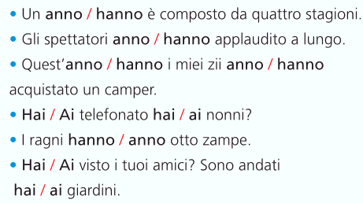

Il mini libro dei compiti a casa da colorare e risolvere a cura di Daniela Bianchi
Classe terza
1
4

Ho-o, Ha-a

